**TRƯỜNG ĐẠI HỌC CÔNG NGHỆ THÔNG TIN VÀ TRUYỀN THÔNG**

**KHOA CÔNG NGHỆ THÔNG TIN**

-------------------------

**BÁO CÁO TIỂU LUẬN**

**Đề tài:**

**XÂY DỰNG CHƯƠNG TRÌNH QUẢN LÝ HIỆU THUỐC**

**Q-PHARMA**

|  |  |
| --- | --- |
| Nhóm sinh viên thực hiện: | Phạm Văn Quyết (nhóm trưởng)  Nguyễn Hoàng Long  Nguyễn Mạnh Cường  Dương Hữu Hoàng |
| Lớp: | CNTT K19P |
| Giảng viên hướng dẫn: | ThS. Nguyễn Lan Oanh |

**Thái Nguyên, năm 2024**

Mục Lục

CHƯƠNG 1: KHẢO SÁT HỆ THỐNG 7

1.1. Mục tiêu khảo sát 7

1.2. Phương pháp khảo sát 7

1.3. Đối tượng khảo sát: 8

1.4. Thực hiện phỏng vấn 8

1.4.1. Câu hỏi phỏng vấn trực tiếp 8

1.4.2. Câu hỏi phỏng vấn gián tiếp 9

1.5. Một số kết quả khảo sát phần mềm liên quan 14

1.6. Yêu cầu hệ thống 15

1.6.1. Yêu cầu chức năng 15

1.6.2. Yêu cầu phi chức năng 16

CHƯƠNG 2: PHÂN TÍCH THIẾT KẾ HỆ THỐNG 17

2.1. Mô hình Use case 17

2.2. Danh sách các tác nhân và mô tả 17

2.3. Danh sách Use Case và mô tả 18

2.4. Các điều kiện phụ thuộc 22

2.4.1. Phần cứng máy tính phát triển 22

2.4.2. Phần mềm và hệ quản trị cơ sở dữ liệu 22

2.4.3. Các công cụ khác 22

2.5. Phân tích thiêt kế chi tiết các chức năng 23

2.5.1. Đăng nhập 23

2.5.1.1. Biểu đồ 23

2.5.1.2. Đặc tả chức năng 23

2.5.2. Quản lý thuốc 24

2.5.2.1. Biểu đồ 24

2.5.2.2. Đặc tả chức năng 24

2.6. Các biểu đồ trình tự 30

2.6.1. Biểu đồ trình tự Đăng nhập 30

2.6.2. Biểu đồ trình tự Thêm thuốc 31

2.6.3. Biểu đồ trình tự Sửa thông tin thuốc 31

2.6.4. Biểu đồ trình tự Xóa thuốc 33

2.6.5. Biểu đồ trình tự Tìm kiếm thuốc 34

2.7. Các biểu đồ hoạt động 35

2.7.1. Biểu đồ hoạt động Đăng nhập 35

2.7.2. Biểu đồ hoạt động Thêm thuốc 36

2.7.3. Biểu đồ hoạt động Xoá thuốc 37

2.7.4. Biểu đồ hoạt động Sửa thông tin thuốc 38

2.7.5. Biểu đồ hoạt động Tìm kiếm thuốc 39

2.8. Biểu đồ lớp 40

2.9. Thiết kế cơ sở dữ liệu 41

CHƯƠNG 3: XÂY DỰNG SẢN PHẨM 42

3.1. Giao diện Đăng nhập 42

3.2. Giao diện Màn hình chính 43

3.3. Giao diện Quản lý thuốc 44

3.4. Giao diện Quản lý danh mục thuốc 44

3.5. Giao diện Quản lý nhà cung cấp 45

CHƯƠNG 4: KIỂM THỬ HỆ THỐNG 46

4.1. Những yêu cầu về tài nguyên cho kiểm thử ứng dụng 46

4.1.1. Phần cứng 46

4.1.2. Phần mềm 46

4.2. Danh sách các tình huống để kiểm tra ứng dụng. 46

4.2.1. Kiểm thử chức năng thêm nhân viên 46

4.2.2. Kiểm thử chức năng thêm thuốc 51

4.2.3. Kiểm thử chức năng thêm danh mục thuốc 64

4.3. Báo cáo kết quả test (Test report) 65

KẾT LUẬN 67

TÀI LIỆU THAM KHẢO 68

NHẬN XÉT CỦA GIẢNG VIÊN HƯỚNG DẪN 69

**DANH MỤC HÌNH ẢNH**

Hình 2.1: Biểu đồ trình tự Đăng nhập 30

Hình 2.2: Biểu đồ trình tự Thêm sản phẩm 31

Hình 2.3: Biểu đồ trình tự Sửa sản phẩm 32

Hình 2.4: Biểu đồ trình tự Xoá sản phẩm 33

Hình 2.5: Biểu đồ trình tự Tìm kiếm sản phẩm 34

Hình 2.6: Biểu đồ hoạt động chức năng Đăng nhập 35

Hình 2.7: Biểu đồ hoạt động chức năng thêm thuốc 36

Hình 2.8: Biểu đồ hoạt động chức năng xóa thuốc 37

Hình 2.9: Biểu đồ hoạt động chức năng sửa thông tin thuốc 38

Hình 2.10: Biểu đồ hoạt động Tìm kiếm thuốc 39

Hình 2.11: Biểu đồ lớp 40

Hình 2.12: Các bảng trong cơ sở dữ liệu 41

Hình 3.1: Giao diện đăng nhập 42

Hình 3.2: Giao diện Màn hình chính 43

Hình 3.3: Giao diện Quản lý thuốc 44

Hình 3.4: Giao diện Quản lý danh mục thuốc 44

Hình 3.5: Giao diện Quản lý nhà cung cấp 45

**DANH MỤC BẢNG BIỂU**

Bảng 2.1: Danh sách các tác nhân và mô tả 17

Bảng 2.2: Danh sách Use Case và mô tả 18

Bảng 2.3: Đặc tả chức năng Đăng nhập 23

Bảng 2.4: Đặc tả chức năng Thêm thuốc 24

Bảng 2.5: Đặc tả chức năng Sửa thuốc 26

Bảng 2.6: Đặc tả chức năng Xoá thuốc 26

Bảng 2.7: Đặc tả chức năng Lọc dữ liệu 27

Bảng 2.8: Đặc tả chức năng Tìm kiếm thuốc 29

# KHẢO SÁT HỆ THỐNG

## Mục tiêu khảo sát

* Tìm hiểu nhu cầu và mong muốn của người dùng về phần mềm quản lý hiệu thuốc.
* Thu thập ý kiến để cải thiện hoặc bổ sung các tính năng cần thiết trong phần mềm.
* Nhận phản hồi về các yếu tố cần có để đảm bảo phần mềm dễ sử dụng hiệu quả.
* Xác định xu hướng và yêu cầu mới để phần mềm phù hợp với thị trường.
* Thu thập dữ liệu để đo lường mức độ hài lòng và hiệu quả dự kiến của phần mềm trong việc quản lý hiệu thuốc.

## Phương pháp khảo sát

* Phỏng vấn trực tiếp:
  + Chuẩn bị câu hỏi: Dương Hữu Hoàng
  + Thực hiện khảo sát: Phạm Văn Quyết
  + Thời gian thực hiện: 9/7/2024
* Phỏng vấn gián tiếp:
  + Chuẩn bị câu hỏi: Nguyễn Hoàng Long
  + Thực hiện khảo sát: Nguyễn Hoàng Long
  + Thời gian thực hiện: 6/7/2024
* Khảo sát các phần mềm tương tự:
  + Người thực hiện: Nguyễn Mạnh Cường
  + Phần mềm sẽ khảo sát:
    - Phần mềm Pharmalink
    - Phần mềm Medisoft
    - Phần mềm PharmaOne
    - Phần mềm VietPharma
    - Phần mềm PharmaPOS
    - Phần mềm ePharmacy

## Đối tượng khảo sát:

* **Phỏng vấn trực tiếp:** 
  + **26 nhân viên**
    - Dược sĩ bán thuốc
  + **30 quản lý** 
    - Hiệu thuốc tự doanh
    - Hiệu thuốc lớn
    - Hiệu thuốc nhỏ
    - Lớn tuổi
    - Chuỗi hiệu thuốc
    - Kiêm nhiệm vai trò

## Thực hiện phỏng vấn

### Câu hỏi phỏng vấn trực tiếp

1. Quy trình bán thuốc tại cửa hàng của bạn như thế nào?
2. Bạn quan tâm đến những yếu tố gì khi chọn lựa thuốc để bán cho khách hàng?
3. Bạn giải thích về các loại thuốc cho khách hàng như thế nào?
4. Bạn thường nhận được yêu cầu gì từ khách hàng khi họ mua thuốc?
5. Bạn làm thế nào để giữ liên lạc và duy trì mối quan hệ với khách hàng?
6. Bạn mong đợi những gì từ một hệ thống quản lý thuốc để hỗ trợ công việc bán thuốc của bạn?
7. Bạn nghĩ rằng việc quản lý thông tin và lịch sử mua hàng của khách hàng sẽ giúp bạn như thế nào trong công việc hàng ngày?
8. Bạn nghĩ sao về việc có một hệ thống giúp bạn theo dõi số lượng tồn kho thuốc một cách dễ dàng?
9. Khi bạn cần tìm kiếm thông tin về một loại thuốc cụ thể, bạn thường làm thế nào?
10. Bạn đã từng gặp những khó khăn gì trong việc quản lý hoá đơn bán hàng thuốc?
11. Nếu có phần mềm giúp bạn quản lý hoá đơn bán hàng thuốc, bạn mong muốn điều gì?
12. Bạn có phương pháp nào để đảm bảo rằng thông tin về thuốc và giá cả của chúng luôn được cập nhật đầy đủ?
13. Bạn thường quản lý nhân viên cửa hàng của mình như thế nào?
14. Bạn mong muốn điều gì khi quản lý nhân viên trên phần mềm máy tính?
15. Bạn mong muốn thống kê các thông tin gì khi kinh doanh thuốc?
16. Bạn thường quản lý danh mục thuốc như nào?
17. Có bao nhiêu nhà cung cấp thuốc cho cửa hàng? Bạn quản lý thông tin các nhà cung cấp thuốc này như thế nào?
18. Bạn có khó khăn gì khi quản lý hạn sử dụng thuốc?

### Câu hỏi phỏng vấn gián tiếp

**Phần 1: Thông tin cá nhân**

1. Bạn là ai?
   * Chủ nhà thuốc
   * Nhân viên bán thuốc
   * Dược sĩ
   * Khác (vui lòng ghi rõ)
2. Bạn đã sử dụng phần mềm quản lý hiệu thuốc bao lâu rồi?
   * Chưa từng sử dụng
   * Dưới 1 tháng
   * Từ 1 tháng đến 3 tháng
   * Từ 3 tháng đến 1 năm
   * Hơn 1 năm
3. Xin cho biết tên phần mềm nếu bạn đang sử dụng?

(Nhập câu trả lời)

**Phần 2: Đánh giá tính năng**

* Mức độ quan trọng của tính năng đăng nhập đối với bạn như thế nào?
  + Rất quan trọng
  + Quan trọng
  + Ít quan trọng
  + Không quan trọng
* Bạn mong muốn có những phương thức đăng nhập nào? (chọn tất cả các phương thức phù hợp)
  + Tên người dùng và mật khẩu
  + Mã OTP
  + Khác (vui lòng ghi rõ)
* Mức độ quan trọng của tính năng quản lý thuốc đối với bạn như thế nào?
  + Rất quan trọng
  + Quan trọng
  + Ít quan trọng
  + Không quan trọng
* Bạn mong muốn có những tính năng nào trong phần quản lý thuốc? (chọn tất cả các tính năng mong muốn)
  + Thêm, sửa, xóa thông tin thuốc
  + Tìm kiếm thuốc
  + Cập nhật số lượng tồn kho
  + Quản lý hạn sử dụng thuốc
  + Bán thuốc và tạo hóa đơn từ quản lý thuốc
  + Khác (vui lòng ghi rõ)
* Theo bạn, tính năng nào trong phần quản lý thuốc là quan trọng nhất?
  + (Nhập câu trả lời)
* Mức độ quan trọng của tính năng quản lý danh mục thuốc đối với bạn như thế nào?
  + Rất quan trọng
  + Quan trọng
  + Ít quan trọng
  + Không quan trọng
* Bạn mong muốn có những tính năng nào trong phần quản lý danh mục thuốc? (chọn tất cả các tính năng mong muốn)
  + Thêm, sửa, xóa danh mục thuốc
  + Liệt kê các thuốc theo danh mục
  + Quản lý các thuộc tính của danh mục (ví dụ: tên danh mục, mô tả)
  + Khác (vui lòng ghi rõ)
* Mức độ quan trọng của tính năng quản lý nhà cung cấp đối với bạn như thế nào?
  + Rất quan trọng
  + Quan trọng
  + Ít quan trọng
  + Không quan trọng
* Bạn mong muốn có những tính năng nào trong phần quản lý nhà cung cấp? (chọn tất cả các tính năng mong muốn)
  + Thêm, sửa, xóa nhà cung cấp
  + Tìm kiếm nhà cung cấp
  + Quản lý thông tin liên hệ của nhà cung cấp
  + Theo dõi lịch sử giao dịch với nhà cung cấp
  + Khác (vui lòng ghi rõ)
* Mức độ quan trọng của tính năng quản lý nhân viên đối với bạn như thế nào?
  + Rất quan trọng
  + Quan trọng
  + Ít quan trọng
  + Không quan trọng
* Bạn mong muốn có những tính năng nào trong phần quản lý nhân viên? (chọn tất cả các tính năng mong muốn)
  + Thêm, sửa, xoá nhân viên
  + Khôi phục mật khẩu
  + Phân quyền
  + Khác (vui lòng ghi rõ)
* Mức độ quan trọng của tính năng quản lý tài chính đối với bạn như thế nào?
  + Rất quan trọng
  + Quan trọng
  + Ít quan trọng
  + Không quan trọng
* Bạn mong muốn có những tính năng nào trong phần quản lý tài chính? (chọn tất cả các tính năng mong muốn)
  + Xem các khoản thu
  + Thống kê tài chính
  + Quản lý phiếu chi: thêm, sửa, xoá phiếu chi
  + Quản lý phiếu thu: thêm, sửa, xoá phiếu thu
  + Tìm kiếm phiếu thu và phiếu chi
  + Khác (vui lòng ghi rõ)
* Mức độ quan trọng của tính năng quản lý kho đối với bạn như thế nào?
  + Rất quan trọng
  + Quan trọng
  + Ít quan trọng
  + Không quan trọng
* Bạn mong muốn có những tính năng nào trong phần quản lý kho? (chọn tất cả các tính năng mong muốn)
  + Kiểm kê kho
  + Cảnh báo khi số lượng thuốc dưới mức tối thiểu
  + Quản lý vị trí lưu trữ thuốc trong kho
  + Báo cáo tồn kho định kỳ
  + Khác (vui lòng ghi rõ)
* Mức độ quan trọng của tính năng quản lý hóa đơn đối với bạn như thế nào?
  + Rất quan trọng
  + Quan trọng
  + Ít quan trọng
  + Không quan trọng
* Bạn mong muốn có những tính năng nào trong phần quản lý hóa đơn? (chọn tất cả các tính năng mong muốn)
  + Tạo và in hóa đơn bán hàng từ quản lý thuốc
  + Quản lý lịch sử hóa đơn
  + Khác (vui lòng ghi rõ)
* Mức độ quan trọng của tính năng quản lý khách hàng đối với bạn như thế nào?
  + Rất quan trọng
  + Quan trọng
  + Ít quan trọng
  + Không quan trọng
* Bạn mong muốn có những tính năng nào trong phần quản lý khách hàng? (chọn tất cả các tính năng mong muốn)
  + Thêm, sửa, xóa thông tin khách hàng
  + Theo dõi lịch sử mua hàng của khách hàng
  + Quản lý thông tin liên lạc của khách hàng
  + Khác (vui lòng ghi rõ)

**Phần 3: Đánh giá chung**

1. Bạn hài lòng với các tính năng hiện có của phần mềm quản lý hiệu thuốc như thế nào?
   * Rất hài lòng
   * Hài lòng
   * Bình thường
   * Không hài lòng
   * Rất không hài lòng
2. Bạn có mong muốn sử dụng phần mềm quản lý hiệu thuốc có những tính năng nào trong tương lai?
   * (Nhập câu trả lời)
3. Nhập số điện thoại của bạn để nhận quà

(Nhập câu trả lời)

## Một số kết quả khảo sát phần mềm liên quan

|  |  |  |
| --- | --- | --- |
| **Tên phần mềm** | **Ưu điểm** | **Nhược điểm** |
| **Phần mềm Pharmalink** | **Giao diện thân thiện:** Dễ sử dụng với người dùng, kể cả những người không rành về công nghệ.  **Quản lý kho:** Theo dõi số lượng hàng tồn kho, hạn sử dụng và tự động cảnh báo khi hàng sắp hết hạn.  **Báo cáo chi tiết:** Cung cấp các báo cáo doanh thu, tồn kho, lợi nhuận một cách chi tiết và dễ hiểu.  **Hỗ trợ nhiều chi nhánh:** Dễ dàng quản lý và theo dõi hoạt động của nhiều chi nhánh trong cùng một hệ thống. | **Chi phí cao:** Chi phí khá cao, không phù hợp với các hiệu thuốc nhỏ.  **Yêu cầu phần cứng:** Yêu cầu máy tính cấu hình tương đối cao.  **Hỗ trợ kỹ thuật:** Thời gian phản hồi hỗ trợ kỹ thuật chậm, gây khó khăn khi cần giải quyết vấn đề ngay lập tức. |
| **Phần mềm Medisoft** | **Tích hợp nhiều tính năng:** Quản lý hàng tồn kho, đơn thuốc, khách hàng, nhà cung cấp và tài chính.  **Bảo mật tốt:** Mã hóa dữ liệu và phân quyền người dùng theo vai trò, đảm bảo an toàn thông tin.  **Hỗ trợ nhiều ngôn ngữ:** Hỗ trợ nhiều ngôn ngữ, phù hợp với các hiệu thuốc có khách hàng quốc tế. | **Khó sử dụng:** Giao diện phức tạp, cần thời gian đào tạo.  **Chi phí cao:** Chi phí cao.  **Hỗ trợ kỹ thuật:** Hỗ trợ kỹ thuật không ổn định, thời gian phản hồi lâu. |

## Yêu cầu hệ thống

### Yêu cầu chức năng

1. Đăng nhập
2. Quản lý thuốc:
   * Thêm, sửa, xoá thuốc
   * Lọc dữ liệu
   * Đổi ảnh
   * Tìm kiếm
   * Quản lý vị trí lưu trữ thuốc:
     + Thêm, sửa, xoá, tìm kiếm, liệt kê thuốc theo vị trí
   * Bán thuốc và tạo hóa đơn
3. Quản lý danh mục thuốc:
   * Thêm, sửa, xoá danh mục thuốc
   * Liệt kê các thuốc theo danh mục
   * Tìm kiếm
4. Quản lý nhà cung cấp:
   * Thêm, sửa, xoá nhà cung cấp
   * Tìm kiếm
   * Liệt kê các thuốc theo nhà cung cấp
   * Xem lịch sử giao dịch với nhà cung cấp
5. Quản lý nhân viên:
   * Thêm, sửa, xoá nhân viên
   * Khôi phục mật khẩu
   * Phân quyền
   * Tìm kiếm
6. Quản lý tài chính:
   * Kiểm tra tài chính
   * Thống kê tài chính
   * Quản lý phiếu chi: thêm, sửa, xoá phiếu chi
   * Quản lý phiếu thu: thêm, sửa, xoá phiếu thu
   * Tìm kiếm phiếu thu và phiếu chi
7. Quản lý hoá đơn
   * Tạo và in hoá đơn bán hàng
   * Xem, xoá lịch sử hoá đơn
   * Tìm kiếm hoá đơn
8. Quản lý khách hàng
   * Thêm, sửa, xoá thông tin khách hàng
   * Xem, xoá lịch sử mua hàng của khách
   * Tìm kiếm

### Yêu cầu phi chức năng

* **Tính bảo mật cao:** Hệ thống cần đảm bảo tính bảo mật cao cho dữ liệu y tế của khách hàng.
* **Tính tương thích:** Hệ thống cần tương thích với các thiết bị di động và máy tính khác nhau.
* **Dễ sử dụng:** Hệ thống cần dễ sử dụng cho cả dược sĩ và khách hàng.
* **Hiệu suất:** Hệ thống cần hoạt động nhanh chóng, mượt mà và có thể xử lý nhiều giao dịch cùng lúc.
* **Độ bảo mật:** Hệ thống cần bảo mật thông tin khách hàng, thông tin thuốc và dữ liệu kinh doanh.
* **Khả năng mở rộng:** Hệ thống cần có thể mở rộng để đáp ứng nhu cầu tăng trưởng của doanh nghiệp.
* **Khả dụng:** Hệ thống cần hoạt động liên tục và ít xảy ra sự cố.
* **Khả năng sử dụng:** Hệ thống cần dễ sử dụng, dễ học và dễ điều hướng.
* **Khả năng bảo trì:** Hệ thống cần dễ bảo trì và sửa chữa.

**Ngoài ra, cần lưu ý một số yếu tố khác khi xác định yêu cầu chức năng và phi chức năng của ứng dụng, chẳng hạn như:**

* **Ngân sách:** Chi phí phát triển và vận hành ứng dụng.
* **Thời gian:** Khung thời gian để phát triển ứng dụng.
* **Nguồn lực:** Nguồn nhân lực và kỹ thuật để phát triển và vận hành ứng dụng.

# PHÂN TÍCH THIẾT KẾ HỆ THỐNG

## Mô hình Use case

## Danh sách các tác nhân và mô tả

Bảng 2.1: Danh sách các tác nhân và mô tả

|  |  |  |
| --- | --- | --- |
| **Tác nhân** | **Mô tả tác nhân** | **Ghi chú** |
| Quản lý | Admin toàn quyền quản lý hệ thống, giao việc và phân quyền cho nhân viên. |  |
| Nhân viên | Dùng phần mềm nhằm mục đích hỗ trợ thực hiện các tác vụ mà người quản lý giao và phân quyền. |  |

## Danh sách Use Case và mô tả

Bảng 2.2: Danh sách Use Case và mô tả

|  |  |  |  |  |
| --- | --- | --- | --- | --- |
| **ID** | **Tên Use case** | **Mô tả ngắn gọn Use case** | **Chức năng** | **Ghi chú** |
| UC001 | Đăng nhập | Xác minh người dùng, cho phép truy cập sử dụng phần mềm | Đăng nhập |  |
| UC002 | Thêm thuốc | Thêm thông tin thuốc vào phần mềm | Quản lý thuốc |  |
| UC003 | Sửa thuốc | Cập nhật lại thông tin thuốc | Quản lý thuốc |  |
| UC004 | Xóa thuốc | Xóa bỏ thông tin của thuốc khỏi phần mềm | Quản lý thuốc |  |
| UC005 | Lọc dữ liệu | Lọc và hiển thị dữ liệu thuốc theo các tiêu chí tìm kiếm cụ thể | Quản lý thuốc |  |
| UC006 | Đổi ảnh | Cập nhật hình ảnh nhận diện cho thuốc | Quản lý thuốc |  |
| UC007 | Tìm kiếm thuốc | Tìm kiếm thông tin của thuốc | Quản lý thuốc |  |
| UC008 | Bán thuốc và tạo hoá đơn | Thực hiện bán thuốc và tạo hóa đơn cho khách hàng | Quản lý thuốc |  |
| UC009 | Thêm vị trí thuốc | Thêm thông tin vị trí thuốc vào phần mềm | Quản lý thuốc |  |
| UC010 | Sửa vị trí thuốc | Cập nhật lại thông tin vị trí thuốc | Quản lý thuốc |  |
| UC011 | Xóa vị trí thuốc | Xóa bỏ thông tin vị trí thuốc khỏi phần mềm | Quản lý thuốc |  |
| UC012 | Tìm kiếm vị trí thuốc | Tìm kiếm thông tin vị trí thuốc | Quản lý thuốc |  |
| UC013 | Liệt kê các thuốc theo vị trí | Liệt kê các thuốc của vị trí đã chọn | Quản lý thuốc |  |
| UC014 | Thêm danh mục thuốc | Thêm thông tin danh mục thuốc vào phần mềm | Quản lý danh mục thuốc |  |
| UC015 | Sửa danh mục thuốc | Cập nhật lại thông tin danh mục thuốc | Quản lý danh mục thuốc |  |
| UC016 | Xóa danh mục thuốc | Xóa bỏ thông tin danh mục thuốc khỏi phần mềm | Quản lý danh mục thuốc |  |
| UC017 | Tìm kiếm danh mục thuốc | Tìm kiếm thông tin danh mục thuốc | Quản lý danh mục thuốc |  |
| UC018 | Liệt kê các thuốc theo danh mục | Liệt kê các thuốc của danh mục đã chọn | Quản lý danh mục thuốc |  |
| UC019 | Thêm nhà cung cấp | Thêm thông tin nhà cung cấp thuốc vào phần mềm | Quản lý nhà cung cấp |  |
| UC020 | Sửa nhà cung cấp | Cập nhật lại thông tin nhà cung cấp thuốc | Quản lý nhà cung cấp |  |
| UC021 | Xóa nhà cung cấp | Xóa bỏ thông tin nhà cung cấp khỏi phần mềm | Quản lý nhà cung cấp |  |
| UC022 | Tìm kiếm nhà cung cấp | Tìm kiếm thông tin nhà cung cấp | Quản lý nhà cung cấp |  |
| UC023 | Liệt kê các thuốc theo nhà cung cấp | Liệt kê các thuốc thuộc nhà cung cấp đã chọn | Quản lý nhà cung cấp |  |
| UC024 | Xem lịch sử giao dịch với nhà cung cấp | Hiển thị lịch sử giao dịch của hiệu thuốc với nhà cung cấp được chọn | Quản lý nhà cung cấp |  |
| UC025 | Tạo và in hóa đơn | Tạo và in hóa đơn cho khách hàng | Quản lý hóa đơn |  |
| UC026 | Tìm kiếm hóa đơn | Tìm kiếm thông tin hóa đơn | Quản lý hóa đơn |  |
| UC027 | Sửa thông tin lịch sử hóa đơn | Cập nhật lại thông tin lịch sử hóa đơn | Quản lý hóa đơn |  |
| UC028 | Xóa thông tin lịch sử hóa đơn | Xóa bỏ thông tin của hóa đơn khỏi phần mềm | Quản lý hóa đơn |  |
| UC029 | Thêm thông tin nhân viên | Thêm thông tin nhân viên vào phần mềm | Quản lý nhân viên |  |
| UC030 | Sửa thông tin nhân viên | Cập nhật lại thông tin nhân viên | Quản lý nhân viên |  |
| UC031 | Xóa thông tin nhân viên | Xóa bỏ thông tin của nhân viên khỏi phần mềm | Quản lý nhân viên |  |
| UC032 | Khôi phục mật khẩu | Khôi phục mật khẩu cho nhân viên | Quản lý nhân viên |  |
| UC033 | Phân quyền tài khoản | Phân quyền tài khoản cho nhân viên | Quản lý nhân viên |  |
| UC034 | Tìm kiếm thông tin nhân viên | Tìm kiếm thông tin thông tin nhân viên | Quản lý nhân viên |  |
| UC035 | Xem lịch sử mua hàng | Hiển thị lịch sử mua hàng của khách hàng | Quản lý tài chính |  |
| UC036 | Xóa lịch sử mua hàng | Xóa lịch sử mua hàng của khách hàng khỏi hệ thống. | Quản lý tài chính |  |
| UC037 | Kiểm tra tài chính | Kiểm tra và đối chiếu thông tin tài chính của hệ thống. | Quản lý tài chính |  |
| UC038 | Thống kê tài chính | Thống kê và hiển thị tình hình tài chính của hệ thống. | Quản lý tài chính |  |
| UC039 | Thêm phiếu thu/chi | Thêm phiếu thu/chi mới vào hệ thống. | Quản lý tài chính |  |
| UC040 | Sửa phiếu thu/chi | Sửa thông tin phiếu thu/chi trong hệ thống. | Quản lý tài chính |  |
| UC041 | Xóa phiếu thu/chi | Xóa phiếu thu/chi khỏi hệ thống. | Quản lý tài chính |  |
| UC042 | Tìm kiếm phiếu thu/chi | Tìm kiếm được thông tin phiếu thu/chi trong hệ thống. | Quản lý tài chính |  |
| UC043 | Thêm khách hàng | Đăng ký thông tin khách hàng mới vào hệ thống. | Quản lý khách hàng |  |
| UC044 | Sửa khách hàng | Sửa thông tin khách hàng trong hệ thống. | Quản lý khách hàng |  |
| UC045 | Xóa khách hàng | Xóa khách hàng khỏi hệ thống. | Quản lý khách hàng |  |
| UC046 | Tìm kiếm khách hàng | Tìm kiếm được thông tin khách hàng trong hệ thống. | Quản lý khách hàng |  |

## Các điều kiện phụ thuộc

### Phần cứng máy tính phát triển

* CPU: Intel Core i3/AMD Ryzen 3 hoặc cao hơn.
* RAM: Tối thiểu 8GB.
* Ổ cứng: SSD với dung lượng ít nhất 128GB.

### Phần mềm và hệ quản trị cơ sở dữ liệu

* **Hệ điều hành**: Windows 10 hoặc cao hơn.
* **Ngôn ngữ lập trình**: C# với .NET Framework 4.7 hoặc cao hơn.
* **Công cụ phát triển**: Microsoft Visual Studio 2019 hoặc cao hơn.
* **Hệ quản trị cơ sở dữ liệu**: Microsoft SQL Server 2017 hoặc cao hơn.

### Các công cụ khác

* **Quản lý phiên bản**: Git và GitHub cho quản lý mã nguồn.
* **Quản lý dự án**: Trello
* **Thiết kế các biểu đồ UML**: StarUML, draw.io

## Phân tích thiêt kế chi tiết các chức năng

### Đăng nhập

#### Đặc tả chức năng

Bảng 2.3: Đặc tả chức năng Đăng nhập

|  |  |
| --- | --- |
| **Use case:** UC001_Đăng nhập | |
| Mục đích: | Xác minh người dùng, cho phép truy cập sử dụng phần mềm |
| Mô tả: | Cho phép người dùng (quản lý, nhân viên) truy cập vào phần mềm quản lý hiệu thuốc Q-Pharma.  Vai trò: xác thực người dùng, cho phép sử dụng phần mềm, kiểm soát các chức năng được truy cập, tăng cường bảo mật. |
| Tác nhân: | Quản lý, Nhân viên |
| Điều kiện trước: | Người dùng đang ở phần đăng nhập |
| Điều kiện sau: | Người dùng đăng nhập thành công |
| Luồng sự kiện chính (Basic flows) | 1. Nhập tên tài khoản mật khẩu và ấn đăng nhập  2. Phần mềm xác thực thông tin đăng nhập hợp lệ và đăng nhập thành công |
| Luồng sự kiện phụ (Alternative Flows): | 2a. Phần mềm xác thực thông tin đăng nhập không hợp lệ và hiển thị thông báo  2a1. Use Case kết thúc |

### Quản lý thuốc

#### Biểu đồ

#### Đặc tả chức năng

1. **Thêm thuốc**

Bảng 2.4: Đặc tả chức năng Thêm thuốc

|  |  |
| --- | --- |
| **Use case:** UC002_Thêm thuốc | |
| Mục đích: | Thêm thông tin thuốc vào phần mềm |
| Mô tả: | Cho phép người dùng nhập các thông tin của thuốc để lưu vào phần mềm như: mã, tên thuốc, số lượng, đơn vị tính, giá bán, ngày hết hạn... cũng như lựa chọn danh mục cho thuốc, loại kê đơn hay không và chọn vị trí để thuốc.  Vai trò: hỗ trợ cho việc quản lý thông tin thuốc, tăng hiệu quả và tiết kiệm thời gian quản lý. |
| Tác nhân: | Quản lý, Nhân viên |
| Điều kiện trước: | Người dùng đang ở phần quản lý thuốc |
| Điều kiện sau: | Thuốc được thêm thành công |
| Luồng sự kiện chính (Basic flows) | 1. Nhập các thông tin về thuốc được yêu cầu và ấn thêm  2. Thông tin thuốc hợp lệ và phần mềm lưu lại thông tin thuốc thành công |
| Luồng sự kiện phụ (Alternative Flows): | 2a. Người dùng nhập thiếu các trường thông tin bắt buộc  2a1. Hiển thị thông báo yêu cầu nhập đầy đủ thông tin  2a2. Use Case quay trở lại bước 1  2b. Người dùng nhập mã thuốc đã tồn tại  2b1. Hiển thị thông báo yêu cầu nhập mã thuốc khác  2b2. Use Case quay trở lại bước 1 |

1. **Sửa thuốc**

Bảng 2.5: Đặc tả chức năng Sửa thuốc

|  |  |
| --- | --- |
| **Use case:** UC003_Sửa thuốc | |
| Mục đích: | Cập nhật lại thông tin thuốc |
| Mô tả: | Cho phép người dùng cập nhật các thông tin của thuốc để lưu vào phần mềm như: mã, tên thuốc, số lượng, đơn vị tính, giá bán, ngày hết hạn... cũng như lựa chọn danh mục cho thuốc, loại kê đơn hay không và chọn vị trí để thuốc.  Vai trò: đảm bảo thông tin luôn chính xác và được cập nhật, nâng cao hiệu quả quản lý |
| Tác nhân: | Quản lý |
| Điều kiện trước: | Người dùng đang ở phần quản lý thuốc |
| Điều kiện sau: | Cập nhật thông tin thuốc thành công |
| Luồng sự kiện chính (Basic flows) | 1. Nhập các thông tin về thuốc được yêu cầu và ấn sửa  2. Thông tin thuốc hợp lệ và phần mềm cập nhật thông tin thuốc thành công |
| Luồng sự kiện phụ (Alternative Flows): | 2a. Người dùng nhập thiếu các trường thông tin bắt buộc  2a1. Hiển thị thông báo yêu cầu nhập đầy đủ thông tin  2a2. Use Case quay trở lại bước 1 |

1. **Xoá thuốc**

Bảng 2.6: Đặc tả chức năng Xoá thuốc

|  |  |
| --- | --- |
| **Use case:** UC004_Xóa thuốc | |
| Mục đích: | Xóa bỏ thông tin của thuốc khỏi phần mềm |
| Mô tả: | Cho phép người dùng xóa bỏ thông tin của một thuốc đã được lưu trữ trong phần mềm.  Vai trò: đảm bảo thông tin luôn chính xác và được cập nhật, nâng cao hiệu quả quản lý |
| Tác nhân: | Quản lý |
| Điều kiện trước: | Người dùng đang ở phần quản lý thuốc |
| Điều kiện sau: | Xóa thuốc thành công |
| Luồng sự kiện chính (Basic flows) | 1. Chọn thuốc mong muốn và ấn nút Xóa  2. Hiển thị xác nhận xóa  3. Người dùng xác nhận xóa và phần mềm xóa thuốc thành công |
| Luồng sự kiện phụ (Alternative Flows): | 3a. Người dùng không xác nhận xóa  3a1. Use Case kết thúc |

1. **Lọc dữ liệu**

Bảng 2.7: Đặc tả chức năng Lọc dữ liệu

|  |  |
| --- | --- |
| **Use case:** UC005_Lọc dữ liệu | |
| Mục đích: | Lọc và hiển thị dữ liệu thuốc theo các tiêu chí tìm kiếm cụ thể |
| Mô tả: | Cho phép người dùng lọc thông tin để tìm kiếm, các tiêu chí lọc dữ liệu như theo khoảng dữ liệu, lọc thuốc còn hạn/hết hạn, lọc thuốc đã hết số lượng.  Vai trò: đảm bảo thông tin được tìm kiếm và hiển thị một cách nhanh chóng và chính xác, nâng cao hiệu quả quản lý. |
| Tác nhân: | Quản lý, Nhân viên |
| Điều kiện trước: | Người dùng đang ở phần quản lý thuốc |
| Điều kiện sau: | Lọc thông tin thành công |
| Luồng sự kiện chính (Basic flows) | 1. Tích chọn vào ô Lọc dữ liệu  2. Lựa chọn tiêu chí lọc dữ liệu  3. Lọc dữ liệu và hiển thị thông tin |
| Luồng sự kiện phụ (Alternative Flows): | 1a. Người dùng không tích chọn Lọc dữ liệu  1a1. Trả về thông tin ban đầu  1a2. Use Case kết thúc  2a. Không lựa chọn tiêu chí để lọc  2a1. Trả về thông tin ban đầu  2a2. Use Case kết thúc  2b. Lựa chọn tiêu chí lọc theo khoảng  2b1. Yêu cầu chọn khoảng và nhập thông tin khoảng lọc  2b2. Hiển thị thông tin sau khi lọc  2b3. Use Case kết thúc |

1. **Tìm kiếm thuốc**

Bảng 2.8: Đặc tả chức năng Tìm kiếm thuốc

|  |  |
| --- | --- |
| **Use case:** UC007_Tìm kiếm thuốc | |
| Mục đích: | Tìm kiếm thông tin của thuốc |
| Mô tả: | Cho phép người dùng tìm kiếm thông tin của thuốc theo từ khoá với các tiêu chí tìm kiếm như: mã thuốc, tên thuốc, ngày hết hạn, số lượng, đơn vị, mô tả...  Vai trò: đảm bảo tìm kiếm thuốc nhanh chóng dễ dàng, nâng cao hiệu quả quản lý và kinh doanh. |
| Tác nhân: | Quản lý, Nhân viên |
| Điều kiện trước: | Người dùng đang ở phần quản lý thuốc |
| Điều kiện sau: | Tìm kiếm thuốc thành công |
| Luồng sự kiện chính (Basic flows) | 1. Lựa chọn tiêu chí tìm kiếm  2. Nhập nội dung vào ô tìm kiếm  3. Hiển thị thông tin dựa trên tiêu chí và nội dung tìm kiếm |
| Luồng sự kiện phụ (Alternative Flows): | 2a. Người dùng để trống nội dung tìm kiếm  2a1. Hiển thị dữ liệu ban đầu  2a2. Use Case kết thúc |

## Các biểu đồ trình tự

### Biểu đồ trình tự Đăng nhập

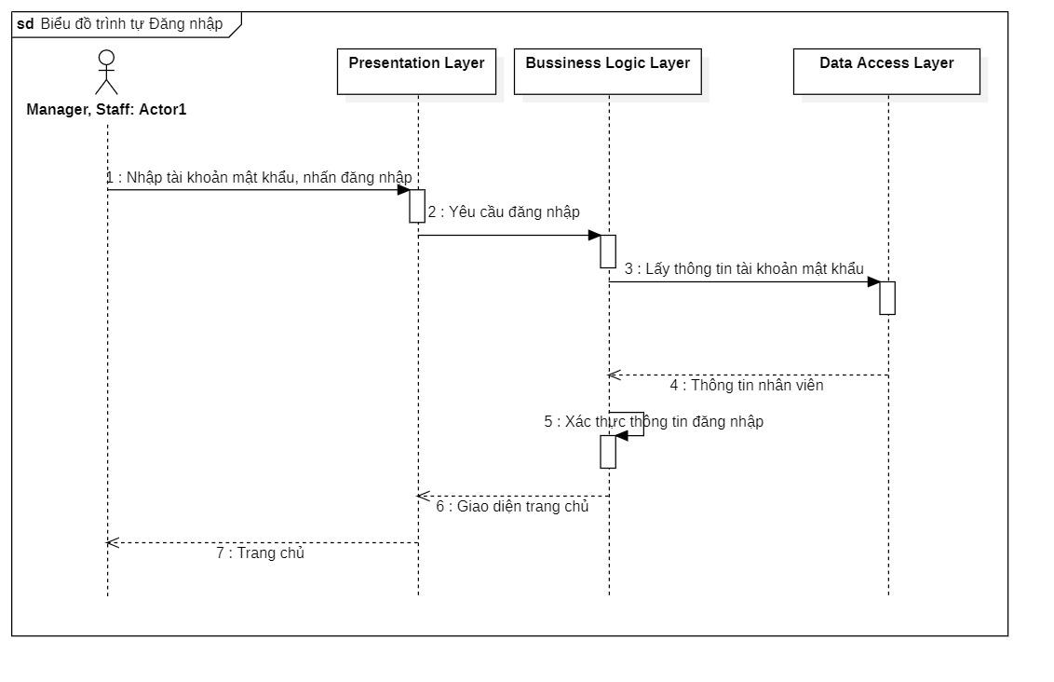

Hình 2.1: Biểu đồ trình tự Đăng nhập

### Biểu đồ trình tự Thêm thuốc

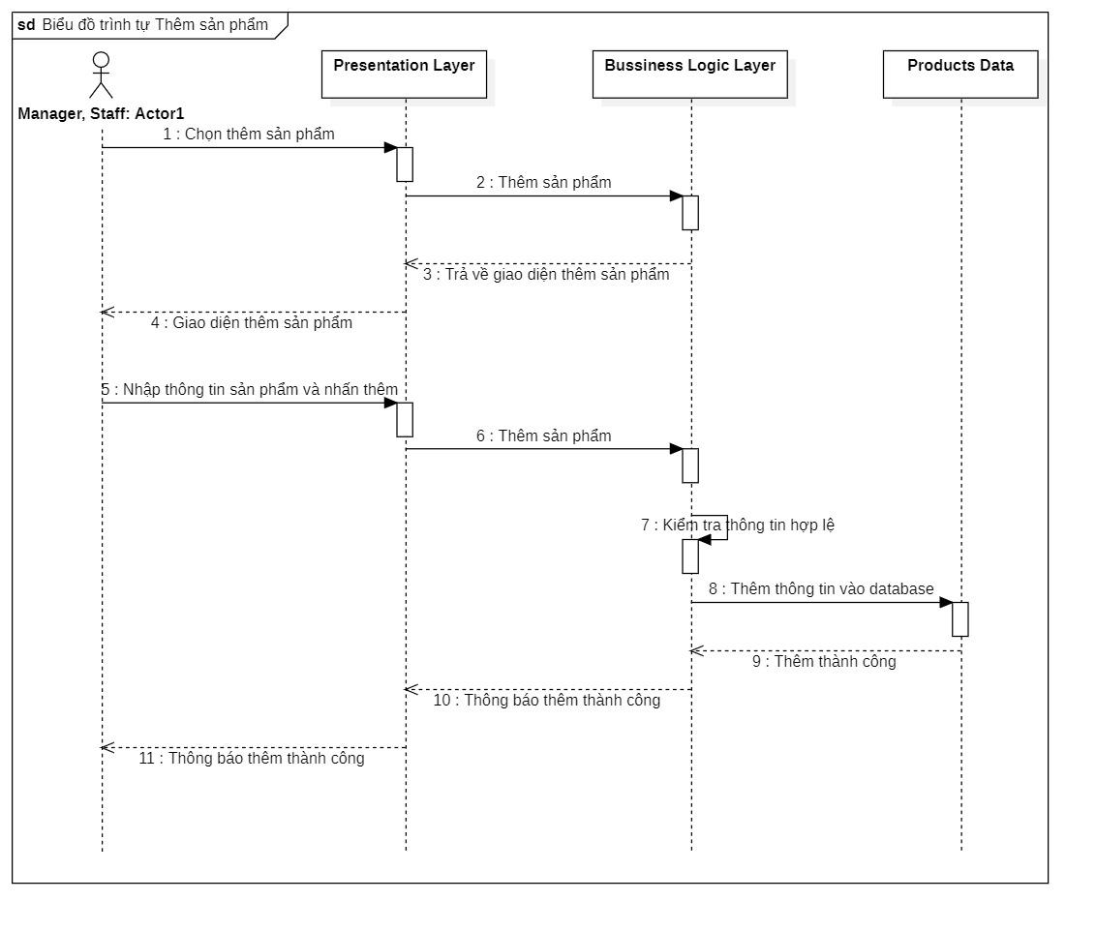

Hình 2.2: Biểu đồ trình tự Thêm sản phẩm

### Biểu đồ trình tự Sửa thông tin thuốc

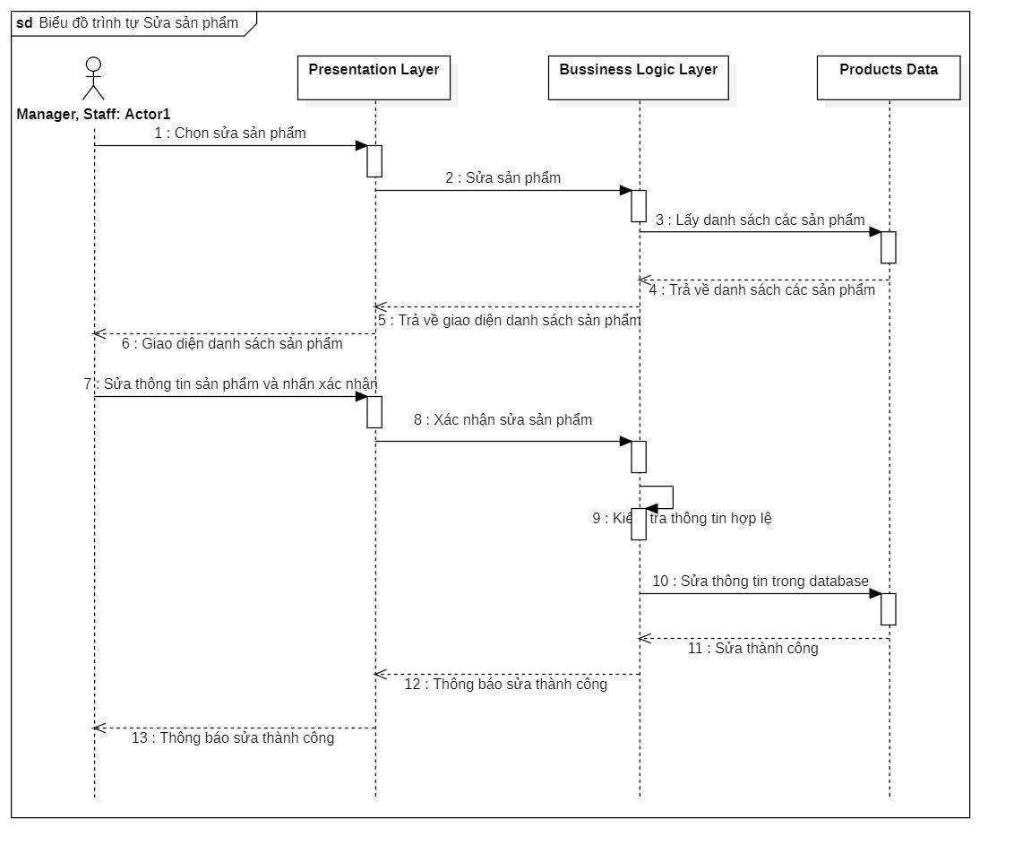

Hình 2.3: Biểu đồ trình tự Sửa sản phẩm

### Biểu đồ trình tự Xóa thuốc

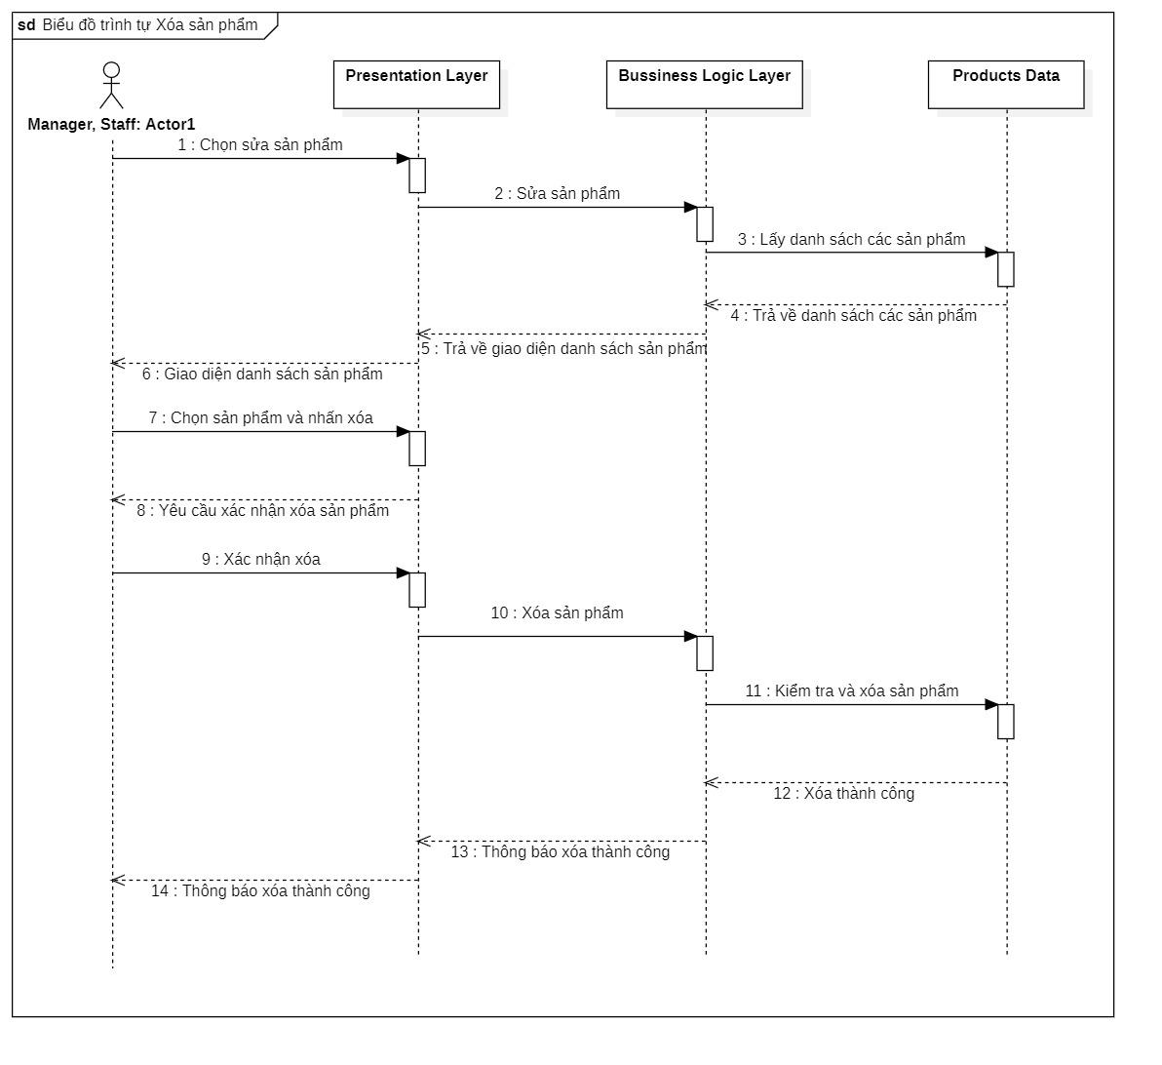

Hình 2.4: Biểu đồ trình tự Xoá sản phẩm

### Biểu đồ trình tự Tìm kiếm thuốc

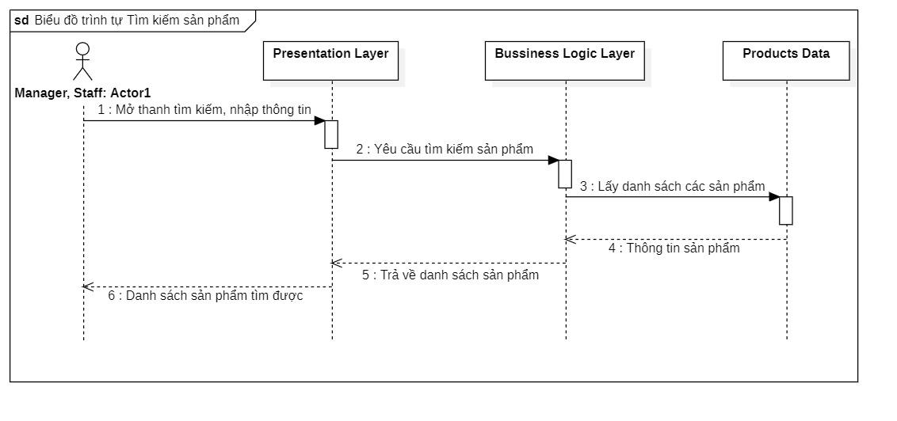

Hình 2.5: Biểu đồ trình tự Tìm kiếm sản phẩm

## Các biểu đồ hoạt động

### Biểu đồ hoạt động Đăng nhập

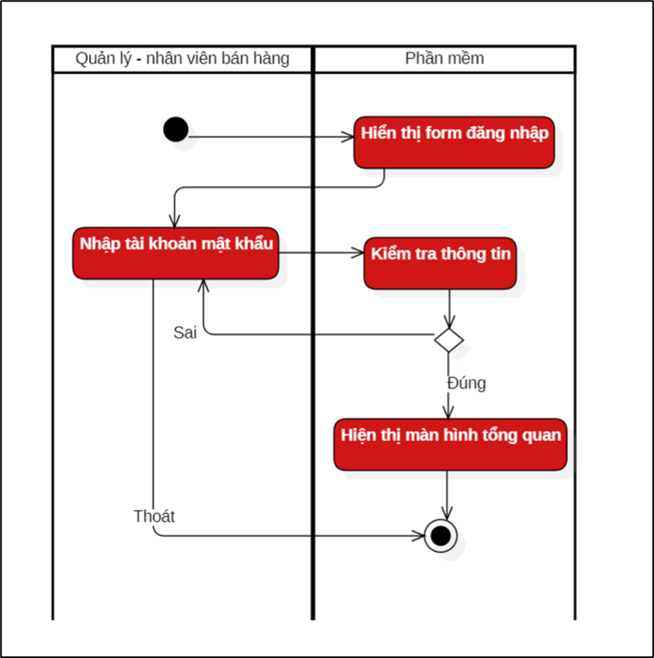

Hình 2.6: Biểu đồ hoạt động chức năng Đăng nhập

### Biểu đồ hoạt động Thêm thuốc

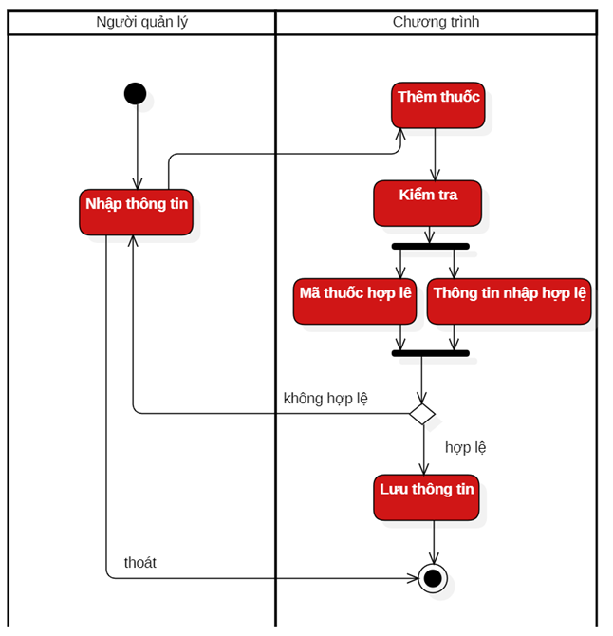

Hình 2.7: Biểu đồ hoạt động chức năng thêm thuốc

### Biểu đồ hoạt động Xoá thuốc

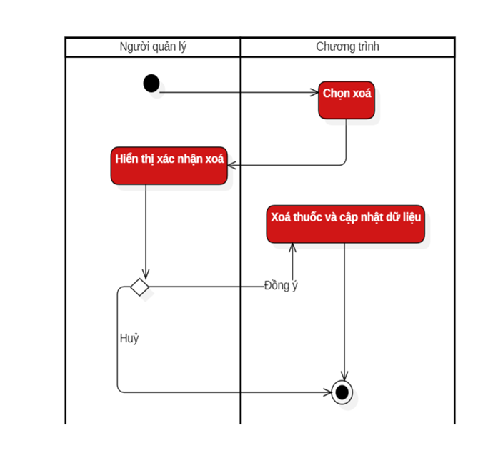

Hình 2.8: Biểu đồ hoạt động chức năng xóa thuốc

### Biểu đồ hoạt động Sửa thông tin thuốc

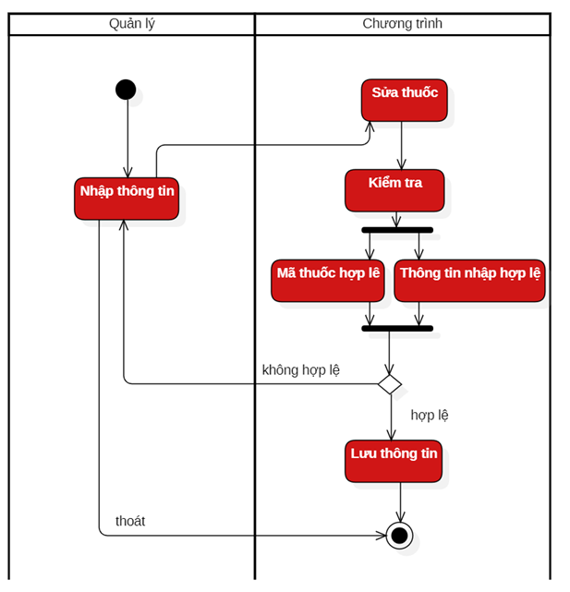

Hình 2.9: Biểu đồ hoạt động chức năng sửa thông tin thuốc

### Biểu đồ hoạt động Tìm kiếm thuốc

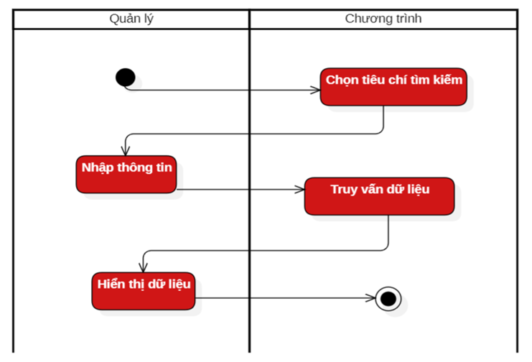

Hình 2.10: Biểu đồ hoạt động Tìm kiếm thuốc

## Biểu đồ lớp

Hình 2.11: Biểu đồ lớp

## Thiết kế cơ sở dữ liệu

Hình 2.12: Các bảng trong cơ sở dữ liệu

# XÂY DỰNG SẢN PHẨM

## Giao diện Đăng nhập

Hình 3.1: Giao diện đăng nhập

Cho phép người dùng (quản lý, nhân viên) truy cập vào phần mềm quản lý hiệu thuốc Q-Pharma.

- Nhập tên tài khoản mật khẩu và ấn đăng nhập

- Phần mềm xác thực thông tin đăng nhập hợp lệ và đăng nhập hoặc báo lỗi

## Giao diện Màn hình chính

Hình 3.2: Giao diện Màn hình chính

Bao gồm các nút điều hướng chức năng gồm: quản lý thuốc, quản lý danh mục thuốc, quản lý nhà cung cấp, quản lý nhân viên, quản lý thông tin cá nhân, đổi mật khẩu và đăng xuất khỏi phiên làm việc.

## Giao diện Quản lý thuốc

Hình 3.3: Giao diện Quản lý thuốc

Hiển thị chi tiết thông tin thuốc và các trường thông tin để thực hiện thêm, sửa, xoá và khôi phục thông tin thuốc. Ngoài ra còn có thể thêm ảnh cho từng sản phẩm

## Giao diện Quản lý danh mục thuốc

Hình 3.4: Giao diện Quản lý danh mục thuốc

Nhập các thông tin danh mục thuốc được yêu cầu và thao tác thêm, sửa, xoá

## Giao diện Quản lý nhà cung cấp

Hình 3.5: Giao diện Quản lý nhà cung cấp

Cho phép thêm, sửa, xoá và hiển thị nhà cung cấp. Các mục Email và Điện thoại có thể để trống hoặc nhập theo đúng định dạng.

# KIỂM THỬ HỆ THỐNG

## Những yêu cầu về tài nguyên cho kiểm thử ứng dụng

### Phần cứng

Máy tính cá nhân có kết nối mạng LAN.

|  |  |  |  |
| --- | --- | --- | --- |
| **CPU** | **RAM** | **SSD** | **Architecture** |
| AMD Ryzen 5 5500U | 16 GB | 256 GB | 64 bit |
| Intel Core i5 11450G | 16 GB | 256 GB | 64 bit |

### Phần mềm

|  |  |  |
| --- | --- | --- |
| **Tên phần mềm** | **Phiên bản** | **Loại** |
| Visual Studio 2022 | 17.10.5 | IDE cho C#/Windows Form |
| SQL Server Management Studio 2022 | 20.2.30.0 | Hệ quản trị cơ sở dữ liệu |
| Microsoft Windows 11 | 23H2 | Hệ điều hành máy tính |

## Danh sách các tình huống để kiểm tra ứng dụng.

### Kiểm thử chức năng thêm nhân viên

|  |  |  |  |  |  |  |
| --- | --- | --- | --- | --- | --- | --- |
| **Test ID** | **Chức năng** | **Mô tả** | **Điều kiện trước** | **Dữ liệu Test** | **Kết quả mong muốn** | **Ghi chú** |
| TC1 | Thêm nhân viên | Thêm nhân viên với tất cả thông tin hợp lệ | Đã mở chức năng thêm nhân viên | Tên: Nguyễn Văn A  Mã NV: NV001  Chức vụ: Dược sĩ  Lương: 10,000,000VND  Năm sinh: 1990  Giới tính: Nam  Địa chỉ: Hà Nội  SĐT: 0912345678 | Hiển thị thông báo thêm thành công |  |
| TC2 | Thêm nhân viên | Thêm nhân viên với SĐT sai | Đã mở chức năng thêm nhân viên | Tên: Nguyễn Văn B  Mã NV: NV002  Chức vụ: Quản lý  Lương: 12,000,000 VND  Năm sinh: 1985  Giới tính: Nữ  Địa chỉ: TP. HCM  SĐT: ABCD123456 | Hiển thị yêu cầu nhập lại SĐT hợp lệ |  |
| TC3 | Thêm nhân viên | Thêm nhân viên với SĐT để trống | Đã mở chức năng thêm nhân viên | Tên: Nguyễn Văn C  Mã NV: NV003  Chức vụ: Kế toán  Lương: 9,000,000 VND  Năm sinh: 1988  Giới tính: Nam  Địa chỉ: Đà Nẵng  SĐT: | Hiển thị yêu cầu nhập lại SĐT hợp lệ |  |
| TC4 | Thêm nhân viên | Thêm nhân viên với Địa chỉ sai | Đã mở chức năng thêm nhân viên | Tên: Nguyễn Văn D  Mã NV: NV004  Chức vụ: Bán hàng  Lương: 8,500,000 VND  Năm sinh: 1992  Giới tính: Nữ  Địa chỉ: 123@!?  SĐT: 0912345679 | Hiển thị yêu cầu nhập địa chỉ hợp lệ |  |
| TC5 | Thêm nhân viên | Thêm nhân viên với Địa chỉ để trống | Đã mở chức năng thêm nhân viên | Tên: Nguyễn Văn E  Mã NV: NV005  Chức vụ: Kho  Lương: 9,500,000 VND, Năm sinh: 1991  Giới tính: Nam  Địa chỉ:  SĐT: 0912345680 | Hiển thị yêu cầu nhập địa chỉ hợp lệ |  |
| TC6 | Thêm nhân viên | Thêm nhân viên không chọn Giới tính | Đã mở chức năng thêm nhân viên | Tên: Nguyễn Văn F  Mã NV: NV006  Chức vụ: Dược sĩ  Lương: 10,000,000 VND  Năm sinh: 1989  Giới tính:  Địa chỉ: Hà Nội  SĐT: 0912345681 | Hiển thị yêu cầu chọn giới tính |  |
| TC7 | Thêm nhân viên | Thêm nhân viên không chọn Năm sinh | Đã mở chức năng thêm nhân viên | Tên: Nguyễn Văn G  Mã NV: NV007  Chức vụ: Quản lý  Lương: 12,000,000 VND  Năm sinh:  Giới tính: Nữ  Địa chỉ: TP. HCM  SĐT: 0912345682 | Hiển thị yêu cầu chọn năm sinh hợp lệ |  |
| TC8 | Thêm nhân viên | Thêm nhân viên với Lương sai | Đã mở chức năng thêm nhân viên | Tên: Nguyễn Văn H  Mã NV: NV008  Chức vụ: Kế toán  Lương: ABCD  Năm sinh: 1987  Giới tính: Nam  Địa chỉ: Đà Nẵng  SĐT: 0912345683 | Hiển thị yêu cầu nhập lương hợp lệ |  |
| TC9 | Thêm nhân viên | Thêm nhân viên không chọn Chức vụ | Đã mở chức năng thêm nhân viên | Tên: Nguyễn Văn I  Mã NV: NV009  Chức vụ:  Lương: 9,000,000 VND  Năm sinh: 1993  Giới tính: Nữ  Địa chỉ: Hà Nội  SĐT: 0912345684 | Hiển thị yêu cầu chọn chức vụ |  |
| TC10 | Thêm nhân viên | Thêm nhân viên với Mã NV sai | Đã mở chức năng thêm nhân viên | Tên: Nguyễn Văn J  Mã NV: NV_001  Chức vụ: Bán hàng  Lương: 8,500,000 VND  Năm sinh: 1990  Giới tính: Nam  Địa chỉ: Hà Nội  SĐT: 0912345685 | Hiển thị yêu cầu nhập lại mã nhân viên hợp lệ |  |
| TC11 | Thêm nhân viên | Thêm nhân viên để trống Mã NV | Đã mở chức năng thêm nhân viên | Tên: Nguyễn Văn K  Mã NV:  Chức vụ: Kho  Lương: 9,500,000 VND  Năm sinh: 1986  Giới tính: Nữ  Địa chỉ: TP. HCM  SĐT: 0912345686 | Hiển thị yêu cầu nhập lại mã nhân viên hợp lệ |  |
| TC12 | Thêm nhân viên | Thêm nhân viên với Tên sai | Đã mở chức năng thêm nhân viên | Tên: @1234  Mã NV: NV012  Chức vụ: Dược sĩ  Lương: 10,000,000 VND  Năm sinh: 1994  Giới tính: Nam  Địa chỉ: Đà Nẵng  SĐT: 0912345687 | Hiển thị yêu cầu nhập lại tên nhân viên hợp lệ |  |
| TC13 | Thêm nhân viên | Thêm nhân viên để trống Tên | Đã mở chức năng thêm nhân viên | Tên:  Mã NV: NV013  Chức vụ: Quản lý  Lương: 12,000,000 VND  Năm sinh: 1985  Giới tính: Nữ  Địa chỉ: TP. HCM  SĐT: 0912345688 | Hiển thị yêu cầu nhập lại tên nhân viên hợp lệ |  |

### Kiểm thử chức năng thêm thuốc

|  |  |  |  |  |  |  |
| --- | --- | --- | --- | --- | --- | --- |
| **Test ID** | **Chức năng** | **Mô tả** | **Điều kiện trước** | **Dữ liệu Test** | **Kết quả mong muốn** | **Ghi chú** |
| TC1 | Thêm thuốc | Thêm thuốc với tất cả thông tin hợp lệ | Đã mở chức năng thêm thuốc | Tên thuốc: Paracetamol  Mã thuốc: T001  Danh mục: Thuốc giảm đau  Số lượng: 100  Loại thuốc: Viên nén  Đơn vị tính: Hộp  Nhà cung cấp: Công ty Dược ABC  Giá nhập: 50,000 VND  Vị trí: Kệ A  Giá bán: 60,000 VND  Ngày sản xuất: 01/01/2023  Ngày hết hạn: 01/01/2025 | Hiển thị thông báo thêm thành công |  |
| TC2 | Thêm thuốc | Thêm thuốc không chọn Ngày hết hạn | Đã mở chức năng thêm thuốc | Tên thuốc: Aspirin  Mã thuốc: T002  Danh mục: Thuốc giảm đau  Số lượng: 200  Loại thuốc: Viên nén  Đơn vị tính: Hộp  Nhà cung cấp: Công ty Dược XYZ  Giá nhập: 70,000 VND  Vị trí: Kệ B  Giá bán: 80,000 VND  Ngày sản xuất: 01/02/2023  Ngày hết hạn: | Hiển thị yêu cầu chọn ngày hết hạn hợp lệ |  |
| TC3 | Thêm thuốc | Thêm thuốc không chọn Ngày sản xuất | Đã mở chức năng thêm thuốc | Tên thuốc: Ibuprofen  Mã thuốc: T003  Danh mục: Thuốc kháng viêm  Số lượng: 150  Loại thuốc: Viên nén  Đơn vị tính: Hộp  Nhà cung cấp: Công ty Dược DEF  Giá nhập: 90,000 VND  Vị trí: Kệ C  Giá bán: 100,000 VND  Ngày sản xuất:  Ngày hết hạn: 01/03/2025 | Hiển thị yêu cầu chọn ngày sản xuất hợp lệ |  |
| TC4 | Thêm thuốc | Thêm thuốc với Giá bán không hợp lệ | Đã mở chức năng thêm thuốc | Tên thuốc: Cephalexin  Mã thuốc: T004  Danh mục: Thuốc kháng sinh  Số lượng: 80  Loại thuốc: Viên nén  Đơn vị tính: Hộp  Nhà cung cấp: Công ty Dược GHI  Giá nhập: 100,000 VND  Vị trí: Kệ D  Giá bán: ABCD  Ngày sản xuất: 01/04/2023  Ngày hết hạn: 01/04/2025 | Hiển thị yêu cầu nhập giá bán hợp lệ |  |
| TC5 | Thêm thuốc | Thêm thuốc để trống Giá bán | Đã mở chức năng thêm thuốc | Tên thuốc: Amoxicillin  Mã thuốc: T005  Danh mục: Thuốc kháng sinh  Số lượng: 9  Loại thuốc: Viên nén  Đơn vị tính: Hộp  Nhà cung cấp: Công ty Dược JKL  Giá nhập: 120,000 VND  Vị trí: Kệ E, Giá bán:  Ngày sản xuất: 01/05/2023  Ngày hết hạn: 01/05/2025 | Hiển thị yêu cầu nhập giá bán hợp lệ |  |
| TC6 | Thêm thuốc | Thêm thuốc không chọn Vị trí thuốc | Đã mở chức năng thêm thuốc | Tên thuốc: Clindamycin  Mã thuốc: T006  Danh mục: Thuốc kháng sinh  Số lượng: 110  Loại thuốc: Viên nén  Đơn vị tính: Hộp  Nhà cung cấp: Công ty Dược MNO  Giá nhập: 80,000 VNĐ  Vị trí:  Giá bán: 90,000 VND  Ngày sản xuất: 01/06/2023  Ngày hết hạn: 01/06/2025 | Hiển thị yêu cầu chọn vị trí thuốc |  |
| TC7 | Thêm thuốc | Thêm thuốc với Mã thuốc không hợp lệ | Đã mở chức năng thêm thuốc | Tên thuốc: Gabapentin  Mã thuốc: T021  Danh mục: Thuốc giảm đau  Số lượng: 170  Loại thuốc: Viên nén  Đơn vị tính: Hộp  Nhà cung cấp: Công ty Dược XYZ  Giá nhập: ABCD  Vị trí: Kệ B  Giá bán: 100,000 VND  Ngày sản xuất: 01/09/2024  Ngày hết hạn: 01/09/2026 | Hiển thị yêu cầu nhập mã thuốc hợp lệ |  |
| TC8 | Thêm thuốc | Thêm thuốc để trống Giá nhập | Đã mở chức năng thêm thuốc | Tên thuốc: Glimepiride  Mã thuốc: T022  Danh mục: Thuốc trị tiểu đường  Số lượng: 180  Loại thuốc: Viên nén  Đơn vị tính: Hộp  Nhà cung cấp: Công ty Dược ABC  Giá nhập:  Vị trí: Kệ C  Giá bán: 90,000 VND, Ngày sản xuất: 01/10/2024  Ngày hết hạn: 01/10/2026 | Hiển thị yêu cầu nhập giá nhập hợp lệ |  |
| TC9 | Thêm thuốc | Thêm thuốc để trống Nhà cung cấp | Đã mở chức năng thêm thuốc | Tên thuốc: Fluconazole  Mã thuốc: T020  Danh mục: Thuốc kháng nấm  Số lượng: 160  Loại thuốc: Viên nén  Đơn vị tính: Hộp  Nhà cung cấp:  Giá nhập: 80,000 VND  Vị trí: Kệ A  Giá bán: 90,000 VND  Ngày sản xuất: 01/08/2024  Ngày hết hạn: 01/08/2026 | Hiển thị yêu cầu nhập nhà cung cấp hợp lệ |  |
| TC10 | Thêm thuốc | Thêm thuốc với Đơn vị tính không hợp lệ | Đã mở chức năng thêm thuốc | Tên thuốc: Enalapril  Mã thuốc: T017  Danh mục: Thuốc tim mạch  Số lượng: 130  Loại thuốc: Viên nén  Đơn vị tính: @#$!  Nhà cung cấp: Công ty Dược STU  Giá nhập: 100,000 VND, Vị trí: Kệ G  Giá bán: 110,000 VND, Ngày sản xuất: 01/05/2024  Ngày hết hạn: 01/05/2026 | Hiển thị yêu cầu nhập đơn vị tính hợp lệ |  |
| TC11 | Thêm thuốc | Thêm thuốc để trống Đơn vị tính | Đã mở chức năng thêm thuốc | Tên thuốc: Erythromycin  Mã thuốc: T018  Danh mục: Thuốc kháng sinh  Số lượng: 140  Loại thuốc: Viên nén  Đơn vị tính:  Nhà cung cấp: Công ty Dược VWX  Giá nhập: 90,000 VND  Vị trí: Kệ H  Giá bán: 100,000 VND  Ngày sản xuất: 01/06/2024  Ngày hết hạn: 01/06/2026 | Hiển thị yêu cầu nhập đơn vị tính hợp lệ |  |
| TC12 | Thêm thuốc | Thêm thuốc để trống Loại thuốc | Đã mở chức năng thêm thuốc | Tên thuốc: Diltiazem  Mã thuốc: T016  Danh mục: Thuốc tim mạch  Số lượng: 110  Loại thuốc:  Đơn vị tính: Hộp  Nhà cung cấp: Công ty Dược PQR  Giá nhập: 60,000 VND  Vị trí: Kệ F  Giá bán: 70,000 VND  Ngày sản xuất: 01/04/2024  Ngày hết hạn: 01/04/2026 | Hiển thị yêu cầu nhập loại thuốc hợp lệ |  |
| TC13 | Thêm thuốc | Thêm thuốc với Số lượng không hợp lệ | Đã mở chức năng thêm thuốc | Tên thuốc: Benadryl  Mã thuốc: T013  Danh mục: Thuốc chống dị ứng  Số lượng: -50  Loại thuốc: Viên nén  Đơn vị tính: Hộp  Nhà cung cấp: Công ty Dược GHI  Giá nhập: 90,000 VND  Vị trí: Kệ C  Giá bán: 100,000 VND  Ngày sản xuất: 01/01/2024  Ngày hết hạn: 01/01/2026 | Hiển thị yêu cầu nhập số lượng hợp lệ |  |
| TC14 | Thêm thuốc | Thêm thuốc để trống Số lượng | Đã mở chức năng thêm thuốc | Tên thuốc: Cimetidine  Mã thuốc: T014  Danh mục: Thuốc dạ dày  Số lượng:  Loại thuốc: Viên nén  Đơn vị tính: Hộp  Nhà cung cấp: Công ty Dược JKL  Giá nhập: 80,000 VND  Vị trí: Kệ D  Giá bán: 90,000 VND  Ngày sản xuất: 01/02/2024  Ngày hết hạn: 01/02/2026 | Hiển thị yêu cầu nhập số lượng hợp lệ |  |
| TC15 | Thêm thuốc | Thêm thuốc để trống Danh mục thuốc | Đã mở chức năng thêm thuốc | Tên thuốc: Atenolol  Mã thuốc: T012  Danh mục:  Số lượng: 100  Loại thuốc: Viên nén  Đơn vị tính: Hộp  Nhà cung cấp: Công ty Dược DEF  Giá nhập: 70,000 VND  Vị trí: Kệ B  Giá bán: 80,000 VND  Ngày sản xuất: 01/12/2023  Ngày hết hạn: 01/12/2025 | Hiển thị yêu cầu nhập danh mục hợp lệ |  |
| TC16 | Thêm thuốc | Thêm thuốc với Mã thuốc không hợp lệ | Đã mở chức năng thêm thuốc | Tên thuốc: Doxycycline  Mã thuốc: T_007  Danh mục: Thuốc kháng sinh  Số lượng: 130  Loại thuốc: Viên nén  Đơn vị tính: Hộp  Nhà cung cấp: Công ty Dược PQR  Giá nhập: 110,000 VND  Vị trí: Kệ F  Giá bán: 120,000 VND  Ngày sản xuất: 01/07/2023  Ngày hết hạn: 01/07/2025 | Hiển thị yêu cầu nhập mã thuốc hợp lệ |  |
| TC17 | Thêm thuốc | Thêm thuốc để trống Mã thuốc | Đã mở chức năng thêm thuốc | Tên thuốc: Metformin  Mã thuốc:  Danh mục: Thuốc trị tiểu đường  Số lượng: 140  Loại thuốc: Viên nén  Đơn vị tính: Hộp  Nhà cung cấp: Công ty Dược STU  Giá nhập: 60,000 VND  Vị trí: Kệ G  Giá bán: 70,000 VND  Ngày sản xuất: 01/08/2023  Ngày hết hạn: 01/08/2025 | Hiển thị yêu cầu nhập mã thuốc hợp lệ |  |
| TC18 | Thêm thuốc | Thêm thuốc với Tên thuốc không hợp lệ | Đã mở chức năng thêm thuốc | Tên thuốc: @1234  Mã thuốc: T009  Danh mục: Thuốc chống viêm  Số lượng: 170  Loại thuốc: Viên nén  Đơn vị tính: Hộp  Nhà cung cấp: Công ty Dược VWX  Giá nhập: 140,000 VND  Vị trí: Kệ H  Giá bán: 150,000 VND  Ngày sản xuất: 01/09/2023  Ngày hết hạn: 01/09/2025 | Hiển thị yêu cầu nhập tên thuốc hợp lệ |  |
| TC19 | Thêm thuốc | Thêm thuốc để trống Tên thuốc | Đã mở chức năng thêm thuốc | Tên thuốc:  Mã thuốc: T010  Danh mục: Thuốc giảm đau  Số lượng: 190  Loại thuốc: Viên nén  Đơn vị tính: Hộp  Nhà cung cấp: Công ty Dược YZ  Giá nhập: 150,000 VND  Vị trí: Kệ I  Giá bán: 160,000 VND  Ngày sản xuất: 01/10/2023  Ngày hết hạn: 01/10/2025 | Hiển thị yêu cầu nhập tên thuốc hợp lệ |  |

### Kiểm thử chức năng thêm danh mục thuốc

|  |  |  |  |  |  |  |
| --- | --- | --- | --- | --- | --- | --- |
| **Test ID** | **Chức năng** | **Mô tả** | **Điều kiện trước** | **Dữ liệu Test** | **Kết quả mong muốn** | **Ghi chú** |
| TC1 | Thêm danh mục thuốc | Thêm danh mục thuốc với tất cả thông tin hợp lệ | Đã mở chức năng thêm danh mục thuốc | Tên thể loại thuốc: Thuốc giảm đau  Trạng thái: Còn  Ghi chú: Giảm đau hạ sốt | Hiển thị thông báo thêm thành công |  |
| TC2 | Thêm danh mục thuốc | Thêm danh mục thuốc với Ghi chú để trống | Đã mở chức năng thêm danh mục thuốc | Tên thể loại thuốc: Thuốc hạ sốt  Trạng thái: Hết  Ghi chú: | Hiển thị thông báo thêm thành công |  |
| TC3 | Thêm danh mục thuốc | Thêm danh mục thuốc với Trạng thái để trống | Đã mở chức năng thêm danh mục thuốc | Tên thể loại thuốc: Thuốc bắc  Trạng thái:  Ghi chú: Giảm đau | Hiển thị thông báo chọn trạng thái hợp lệ |  |
| TC4 | Thêm danh mục thuốc | Thêm danh mục thuốc với Thể loại thuốc không hợp lệ | Đã mở chức năng thêm danh mục thuốc | Tên thể loại thuốc: sas^%&  Trạng thái: Còn  Ghi chú: Giảm đau | Hiển thị thông báo nhập tên thể loại thuốc hợp lệ |  |
| TC5 | Thêm danh mục thuốc | Thêm danh mục thuốc với Thể loại thuốc để trống | Đã mở chức năng thêm danh mục thuốc | Tên thể loại thuốc:  Trạng thái: Hết  Ghi chú: Giảm đau | Hiển thị thông báo nhập tên thể loại thuốc hợp lệ |  |

## Báo cáo kết quả test (Test report)

| **Test ID** | **Ngày testing** | **Người tham gia Test** | **Pass/Fail** | **Độ nghiêm trọng** | **Tóm tắt lỗi** | **Ghi chú** |
| --- | --- | --- | --- | --- | --- | --- |
| TC1 | 2024-08-01 | Nguyễn Mạnh Cường | Pass | N/A | Không có lỗi |  |
| TC2 | 2024-08-01 | Nguyễn Mạnh Cường | Fail | Cao | Hệ thống không kiểm tra ngày hết hạn |  |
| TC4 | 2024-08-01 | Nguyễn Mạnh Cường | Fail | Trung bình | Hệ thống không kiểm tra giá bán hợp lệ |  |
| TC5 | 2024-08-01 | Nguyễn Mạnh Cường | Fail | Thấp | Hệ thống không yêu cầu nhập giá bán |  |
| TC7 | 2024-08-01 | Nguyễn Mạnh Cường | Pass | N/A | Không có lỗi |  |
| TC8 | 2024-08-01 | Nguyễn Mạnh Cường | Fail | Cao | Hệ thống không yêu cầu nhập mã thuốc |  |
| TC10 | 2024-08-01 | Nguyễn Mạnh Cường | Pass | N/A | Không có lỗi |  |
| TC13 | 2024-08-01 | Nguyễn Mạnh Cường | Fail | Trung bình | Hệ thống không kiểm tra số lượng hợp lệ |  |
| TC16 | 2024-08-01 | Nguyễn Mạnh Cường | Pass | N/A | Không có lỗi |  |
| TC19 | 2024-08-01 | Nguyễn Mạnh Cường | Fail | Thấp | Hệ thống không kiểm tra nhà cung cấp hợp lệ |  |
| TC21 | 2024-08-01 | Nguyễn Mạnh Cường | Fail | Cao | Hệ thống không kiểm tra giá nhập hợp lệ |  |

**Chú thích về độ nghiêm trọng:**

**Cao:** Lỗi ảnh hưởng lớn đến chức năng và hiệu suất hệ thống.

**Trung bình:** Lỗi gây ra bất tiện hoặc giảm hiệu suất, nhưng không làm hỏng chức năng chính.

**Thấp:** Lỗi nhỏ, không ảnh hưởng nghiêm trọng đến chức năng hoặc hiệu suất.

# KẾT LUẬN

* **Các kết quả đạt được:**
* Hoàn thành cơ bản việc Khảo sát, phân tích và thiết kế ứng dụng quản lý hiệu thuốc.
* Bổ sung thêm các kiến thức liên quan đến phân tích thiết kế hệ thống và quy trình thiết kế ứng dụng.
* **Một số hạn chế:**
* Các chức năng chưa được phong phú do kỹ năng phân tích thiết kế còn hạn chế.
* **Hướng phát triển:**
* Học hỏi thêm các kiến thức về công nghệ trong phát triển phần mềm.

# TÀI LIỆU THAM KHẢO

[1]. Trường Đại Học CNTT & TT Thái Nguyên, *Bài giảng Phân tích thiết kế hệ thống*.

[2]. Hoang Van Trinh (2016), *Phân tích thiết kế hệ thống thông tin sử dụng biểu đồ UML*.

[3]. Nguyễn Lan Oanh, Hoàng Thị Cành, Đào Thị Thu, Nguyễn Thị Tính (2023), *Bài giảng Kiểm thử và đảm bảo chất lượng phần mềm,* Trường Đại Học CNTT & TT Thái Nguyên

[4]. Nguyễn Lan Oanh, Trần Hải Thanh, Nguyễn Thu Phương (2024), *Bài giảng Ứng dụng công nghệ phát triển phần mềm,* Trường Đại Học CNTT & TT Thái Nguyên

# NHẬN XÉT CỦA GIẢNG VIÊN HƯỚNG DẪN

|  |
| --- |
| *Thái Nguyên, ngày ... tháng ... năm 2023* |
| **Giảng viên hướng dẫn** |
|  |